**操作系统实验报告**

**2024年秋季学期**

|  |  |
| --- | --- |
| **哈尔滨工业大学（威海）计算机科学与技术学院** | |
| **专 业** | 软件工程 |
| **姓 名** | 杨涛 |
| **班 级** | 2211106 |
| **学 号** | 2022211939 |

**哈尔滨工业大学（威海）计算机科学与技术学院**

**操作系统实验报告**

|  |  |  |  |  |  |  |  |  |
| --- | --- | --- | --- | --- | --- | --- | --- | --- |
| 姓 名 | 杨涛 | | 专 业 | 软件工程 | | 指导老师 | | 朴学峰 |
| 班 级 | | 2211106 | | | 学 号 | | 2022211939 | |
| 实验时间 | | 2024.10.27 | | | | | | |
| 实验名称 | | Thread 分析 | | | | | | |

* 1. 预习报告(对实验主要内容的认识)

本次实验主要通过编写、编译并运行多线程程序，理解线程的创建和同步机制。在实验中，我们需要编写一个程序创建两个线程，观察线程之间的执行顺序，并通过脚本进行多次运行测试。实验重点在于理解如何通过线程的pthread_create和pthread_join函数控制线程执行，确保线程按指定顺序运行，掌握多线程的基本操作和线程间的依赖关系。

* 1. 实验内容（思路，过程，代码解析、运行结果）

**1.编写 thread.c 程序**

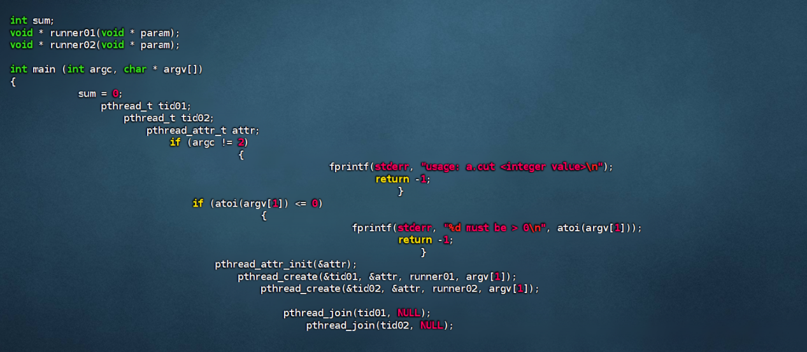

图 1 编写 thread.c 程序

**2.编译 thread.c 程序**

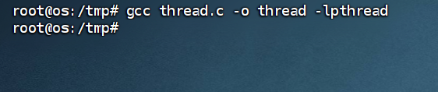

图 2 编写 thread.c 程序

**3.运行程序**

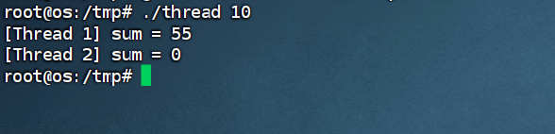

图 3 编写 thread.c 程序

**4.运行 1000 次测试**

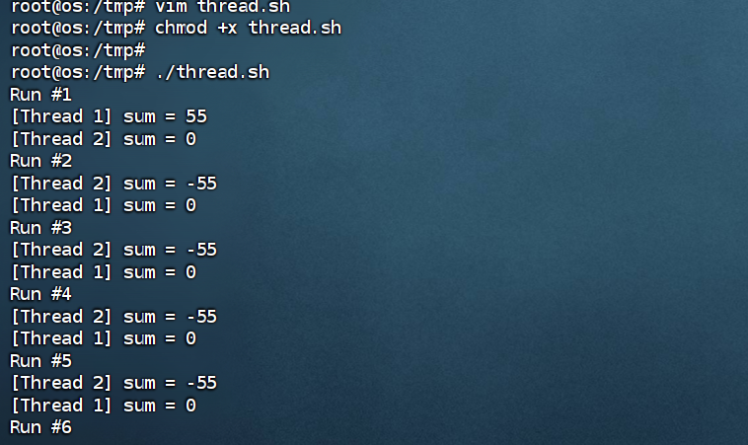

图 4 编写 thread.c 程序

**5.修改 thread.c 让线程按顺序运行**

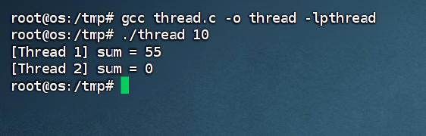

图 5 编写 thread.c 程序

* 1. 通过实验所掌握的知识点总结

通过本次实验，我掌握了如何在Linux中使用pthread库创建和管理线程，了解了pthread_create和pthread_join函数的作用及其在控制线程顺序中的应用。此外，通过修改代码和多次运行测试，我进一步理解了线程间的同步机制和如何避免竞争条件，提升了对多线程编程的实践操作能力。